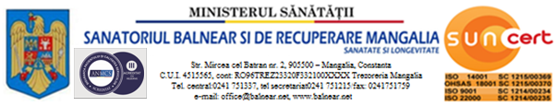
CERERE PENTRU EXERCITAREA DREPTULUI DE ACCES
Către
Sanatoriul Balnear si de Recuperare Mangalia

Subsemnatul/Subsemnata................................................................................(numele şi prenumele) cu domiciliul/reşedinţa în................................ str. .......... nr. ..... bl. ..... sc. ..... ap. ..... telefon ...................., (opţional) adresa de e-mail.............,........................ în temeiul art. 15 din Regulamentului (UE) 2016/679 al Parlamentului European şi al Consiliului din 27 aprilie 2016 privind protecţia persoanelor fizice în ceea ce priveşte prelucrarea datelor cu caracter personal şi privind libera circulaţie a acestor date şi de abrogare a Directivei 95/46/CE (Regulamentul general privind protecţia datelor), vă rog să-mi comunicaţi dacă datele cu caracter personal care mă privesc sunt prelucrate sau nu în cadrul instituţiei dumneavoastră.

Faţă de cele de mai sus, vă rog să dispuneţi măsurile legale pentru a primi informaţiile solicitate în baza Regulamentului (UE) 2016/679 la următoarea adresă....................................... (opţional) la următoarea adresa de poştă electronică................................. (opţional).

DATA : SEMNĂTURA:

